**Лекция №1**

**по дисциплине «Системы автоматизированного проектирования» для групп А-31 специальности 07.02.01 «Архитектура», Д-31 специальности 54.02.01 «Дизайн»**

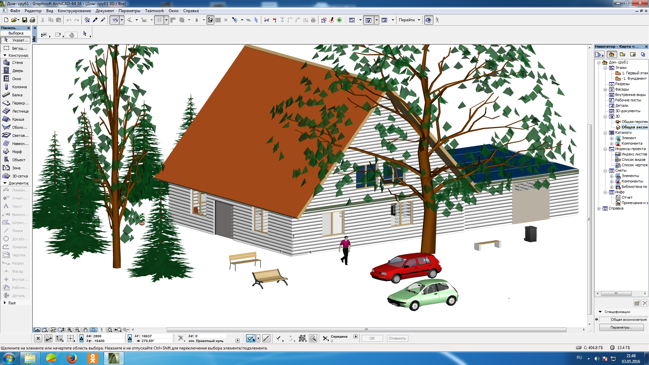**Тема: Создание нового проекта в ArhiCAD 2016**

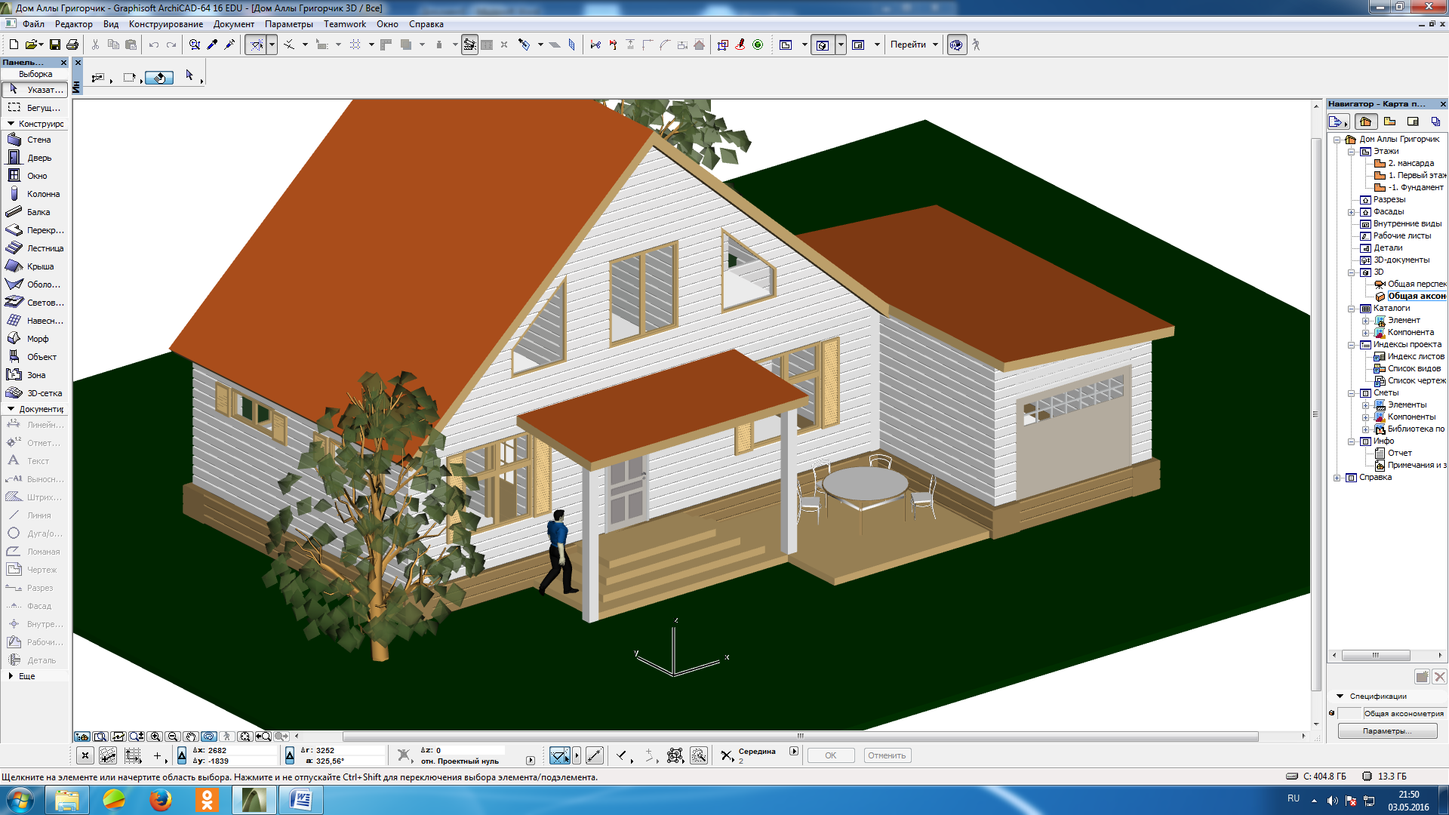

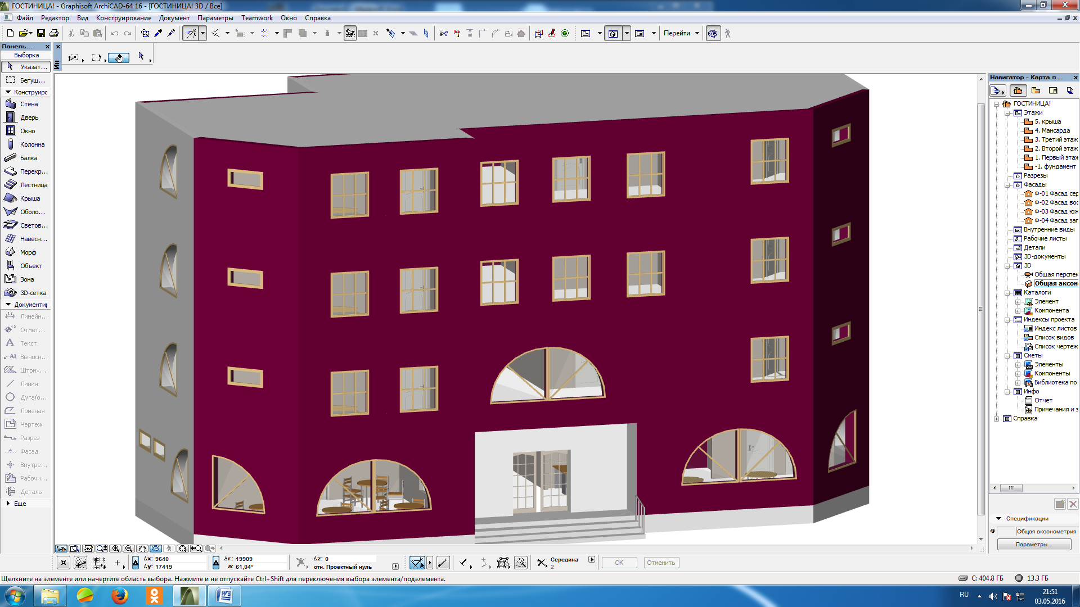

**Создание нового проекта в ArhiCAD**

После запуска программы выводится диалоговое окно, показанное на рисунке1.1

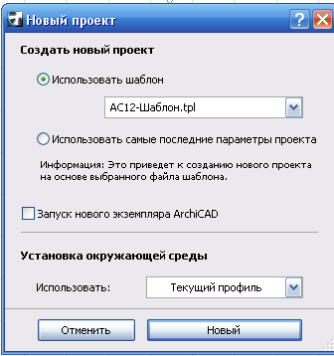

Рис. 1.1 Диалоговое окно Новый проект

Новый проект можно создать с помощью команды Файл- Новый.

В этом диалоговом окне:

* Использовать шаблон- назначает стандартный шаблон ArhiCAD;
* Использовать самые последние параметры проекта- параметры, которые были установлены при последнем выходе из проекта;
* Флажок «Запуск нового экземпляра»- запускает новый экземпляр программы.
* Список Использовать назначает стандартный или пользовательский профиль. Профиль содержит все параметры рабочей среды
* Кнопка Новый загружает библиотеки стандартных элементов.

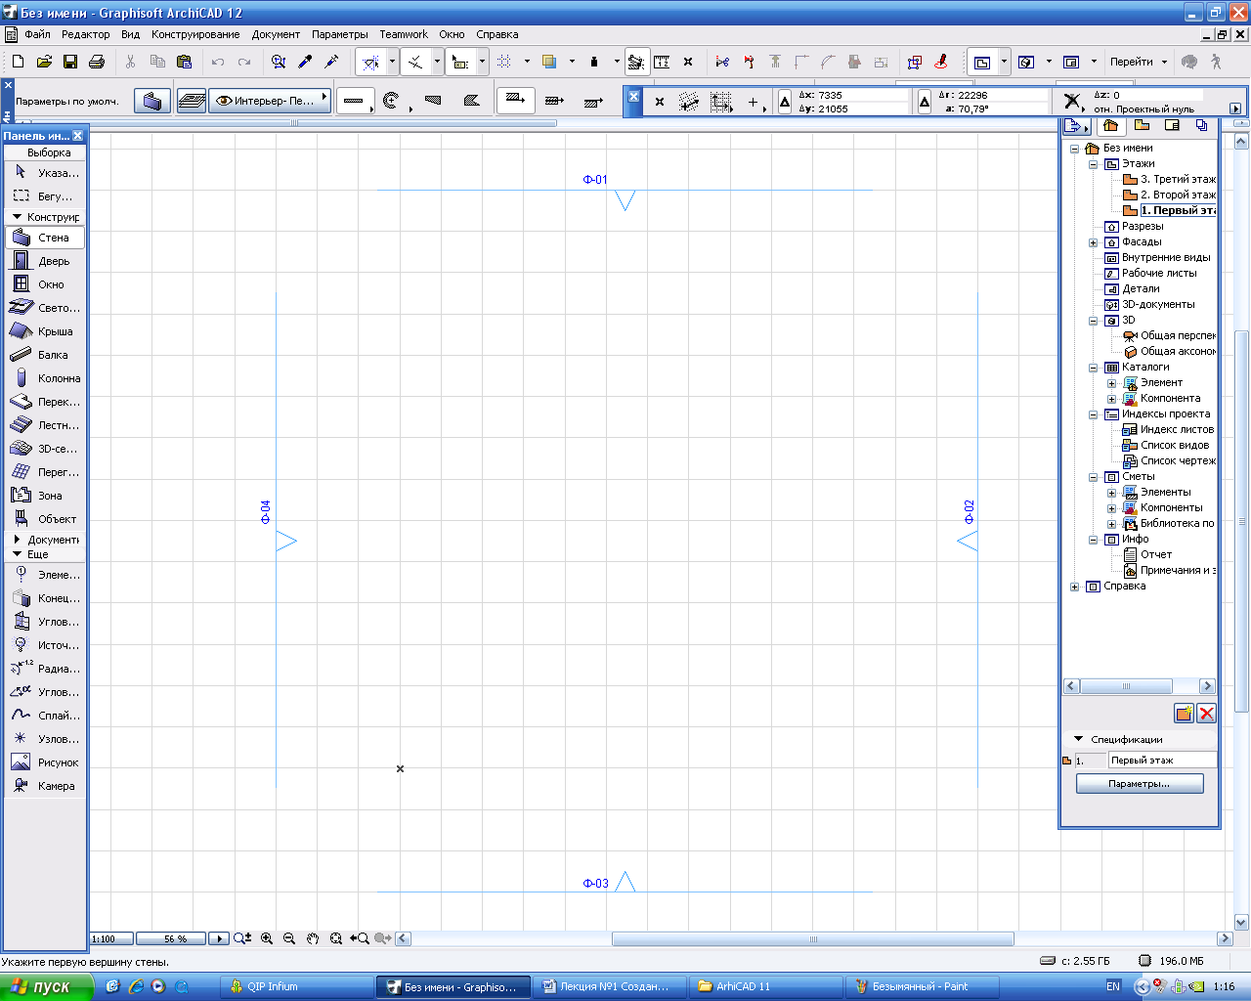**Интерфейс пользователя**

Рис.1.2 Окно программы ArhiCAD

* Меню **Файл** содержит команды работы с файлами проекта. Используются следующие типы файлов:
* .pln – проект ArhiCAD
* .tpl – файл шаблона
* .pla- архивный проект
* .mod- файл модуля
* .bpn- резервный файл проекта. Позволяет восстановить поледнюю сохраненную версию файла проекта при условии, что настроено автосохранение в диалоге команды **Параметры- Окружающая среда- Безопасность данных.**
* .dwg, .dxw, .dwf, .pdf- можно обмениваться данными этих форматов.
* Редактор- команды изменения модели проекта
* Вид- устанавливает способы навигации, отображения зумирования
* Конструирование- назначение инструментов и команды документирования
* Параметры- команды настройки элементов, их позиционирования и пересечения
* TeamWork- параметры настроек группового проекта
* Окно- настройки рабочего окна и вызов панелей
* Справка- файлы справочной системы

**Параметры- Окружающая среда- Меню-** можно выполнить настройку меню.

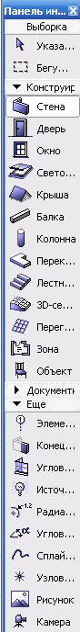**Панели**

Панель инструментов по умолчанию располагается в левой части основного окна и содержит в виде кнопок целый ряд инструментов для создания архитектурных элементов, документирования проекта, создания фасадов, разрезов и графических элементов.

Панель разделена на следующие разделы: Выборка, Конструирование, Документирование и Еще.

**Информационное табло**

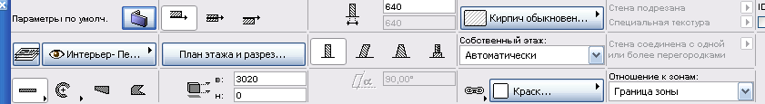

Информационное табло отображает основные параметры выбранного на панели Панель инструментов инструмента.

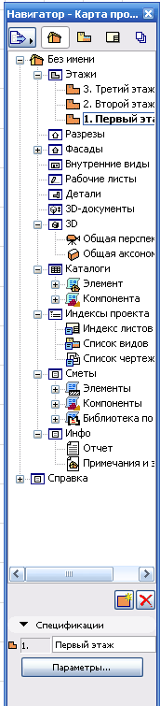

**Навигатор и планшет навигатора**

На Навигаторе наглядно отображаются структура проекта и имеющиеся на нем этажи, разрезы, фасады, внутренние виды, рабочие листы.

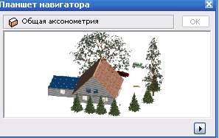Панель Планшет навигатора отображает в уменьшенном масштабе выбранный в навигаторе вид модели. Включается пункт меню Окно- Панели- Планшет навигатора.

**Задание и настройка количества этажей**

1. Запустить программу и в вызванном диалоговом окне Запуск ArhiCAD щелкнуть кнопку **Новый.** Будет выведено основное окно программы.
2. Проектирование ведется в реальных единицах измерения, которые устанавливаются командой **Параметры- Рабочая среда проекта- Единицы измерения и уровни.** Единицы оставить миллиметрами, установленными по умолчанию.
3. Для отображения проекта надо задать его масштаб. Для этого из меню **Документ** надо вызвать команду **Масштаб плана этажа** и в диалоговом окне Масштаб установить масштаб 1:100.
4. 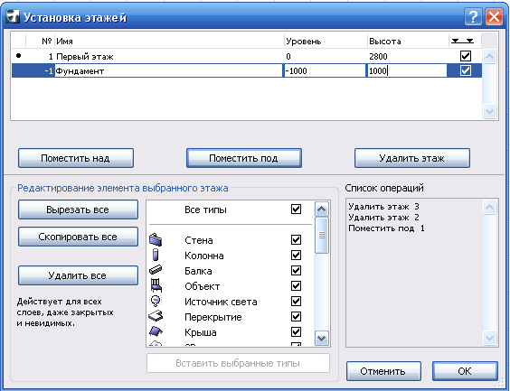Настроить количество этажей. Будем создавать строение, включающее фундамент и один этаж. Для этого надо щелкнуть правой кнопкой мыши на панели **Навигатор**, расположенной в правой части рабочей области на элементе **Этажи** и из диалогового окна выбрать команду **Установка этажей**. В этом окне с помощью кнопки **Удалить этаж** стандартные 2 и 3 этажи, добавить с помощью кнопки Поместить под новый этаж, расположенный ниже Первого этажа, с именем Фундамент. Для первого этажа задайте высоту 2800, а глубину фундамента установите равной 1000. Окончательно диалоговое окно Установка этажей выглядит так.

**Настройка параметров стен.**

1. 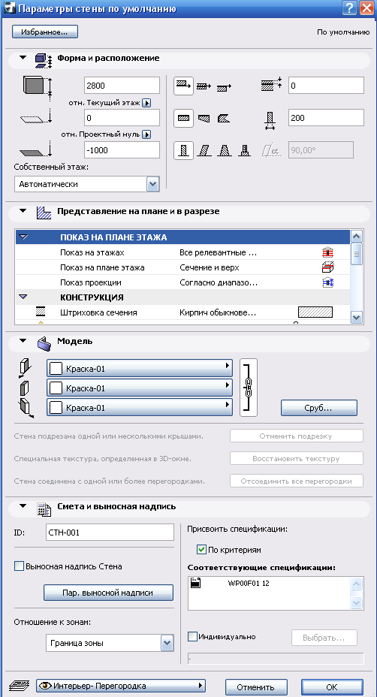Используется инструмент Стена. Для настройки параметров стены выполните двойной щелчок на этом инструменте, расположенном на Панели инструментов в разделе Конструирование. Будет вызвано диалоговое окно Параметры стены по умолчанию, в котором задайте высоту стены 2800 и ширину 200. Проследите, чтобы была нажата кнопка выравнивания Слева 
2. Щелкните на кнопке Сруб и в диалоговом окне Стена- параметры сруба назначьте тип и размер бревен сруба. После этого закройте диалоговое окно настройки параметров стены, как показано на рисунке
3. 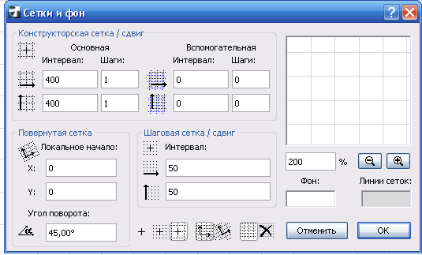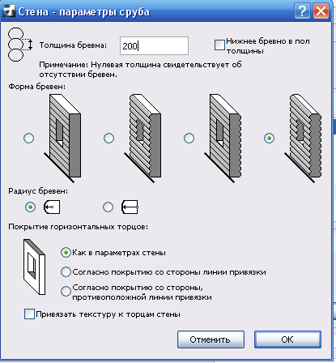Для удобства построения стены назначим конструктивный шаг и «прилипание» (позиционирование по узлам сетки). В этом случае курсор инструмента будет перемещаться с заданным дискретным шагом, что позволяет более точно выполнять построения. Для настройки шага выполните команду Вид- Параметры сетки- Сетки и фон и в диалоговом окне Сетки и фон установите параметры, показанные на рисунке. В нижней части окна щелкните кнопку  для позиционирования курсора по узлам сетки с заданным интервалом 400
4. Для создания стен удобно пользоваться панелью Координаты. Вызовите эту панель из меню **Окно- Панели** и расположите в верхней части рабочей области. Начало отсчета координат на плане этажа на экране отмечено небольшим крестиком. С помощью полос прокрутки рабочей области или колесика мыши установите начало отсчета в удобном для рисования месте. В большинстве случаев это левая нижняя точка рабочей области. Масштаб изображения на экране можно изменять различными способами. Наиболее простой- с помощью прокручивания колесика мыши. Если перемещать мышь, удерживая колесико, будет выполняться панорамирование проекта.

**Построение стен.**

1. 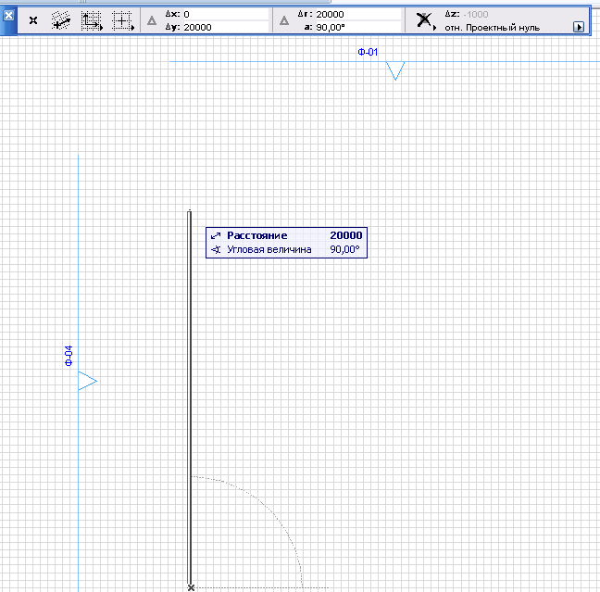Для построения стены на **Панели инструментов** выберите инструмент **Стена** и щелкните указателем в начальной точке стены. Далее проведите указателем в сторону построения стены и щелкните им в конечной точке. Для построения строго горизонтальных и вертикальных стен необходимо удерживать клавишу Shift.
2. Для контроля длины стены следите за значением на панели Координаты, а также на Табло слежения
3. Постройте стены дома по размерам, указанным в своем задании, выданном преподавателем.
4. Стены внутренних перегородок выполнены толщиной 100 мм.

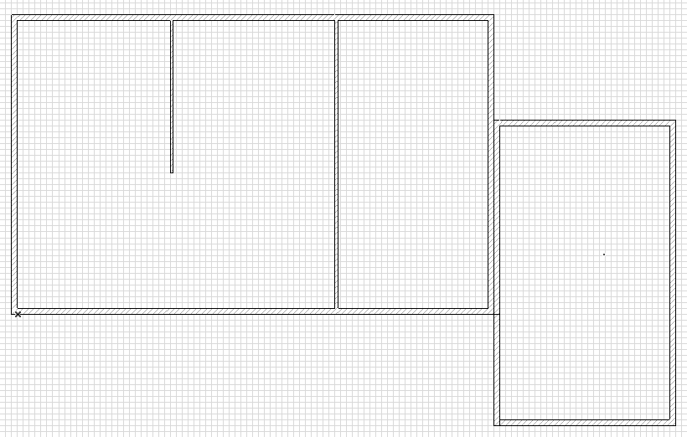

**4. Объемное представление модели**

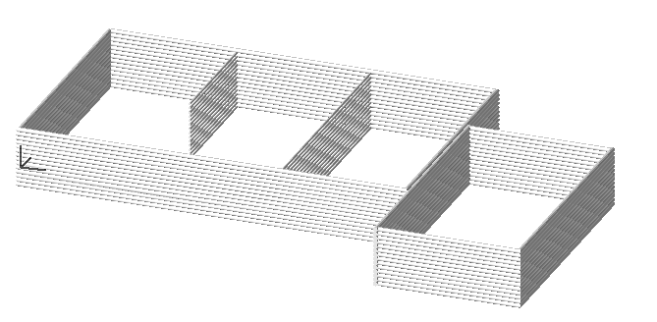

Выберите команду Вид- Режим 3D вида- Аксонометрия. Этот стандартный вид отображается также на панели Навигатор в виде строки в разделе 3D и к нему можно переходить в любое время для трехмерного отображения объектов.

**Настройка и расположение балок**

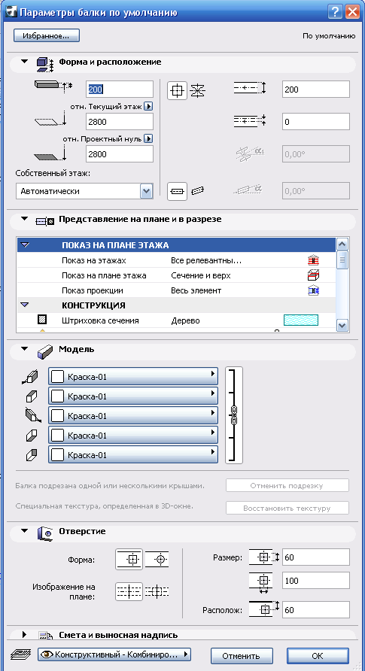

1. Для создания балок назначен инструмент Балка. Размер и другие параметры балок настраиваются в диалоговом окне Параметры балки по умолчанию, которое вызывается двойным щелчком указателя на значке инструмента.
2. Для основных помещений дома установите высоту и ширину балок равным 200 мм и расположите их на высоте 1 этажа.
3. Для расположения балки необходимо выбрать инструмент Балка и щелкнуть им на плане этажа в точке начала расположения балки, затем протянуть указатель и выполнить щелчок в конечной точке балки. Перед тем как располагать балки гаража, измените в диалоговом окне Параметры балки по умолчанию их размер 50х50 мм.

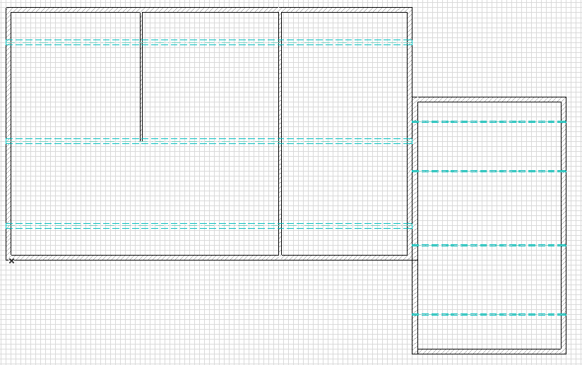

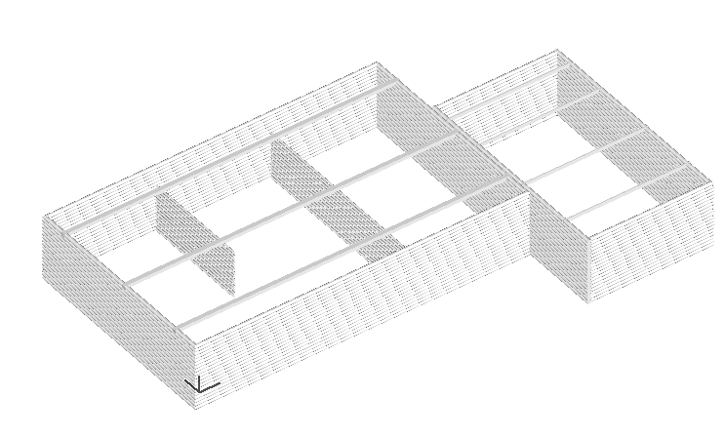**Балки в 3D**

**Создание перекрытий**

Перекрытия создаются с помощью инструмента Перекрытие. Параметры перекрытия устанавливаются в диалоговом окне Параметры перекрытия по умолчанию, вызываемом после двойного щелчка на инструменте.

1. Для основных помещений дома задайте значение высоты перекрытия равным 300 мм и расположите на высоте 2800мм.
2. Для создания перекрытия выберите инструмент Перекрытие, проследите , чтобы на панели Информационно табло была нажата кнопка Многоугольник и выполните щелчки указателем на всех угловых точках периметра жилых помещений. В плане этажа отобразится созданный многоугольник, а перекрытие отобразится при переходе в 3D – окно.

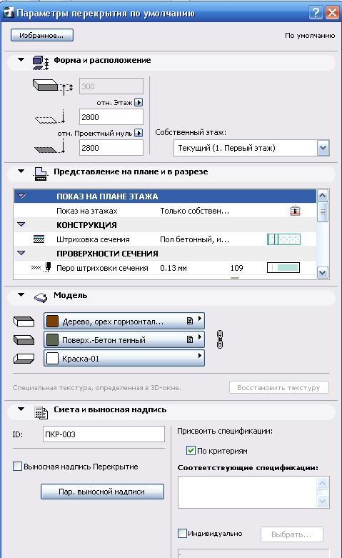

**Перекрытие в 3D**

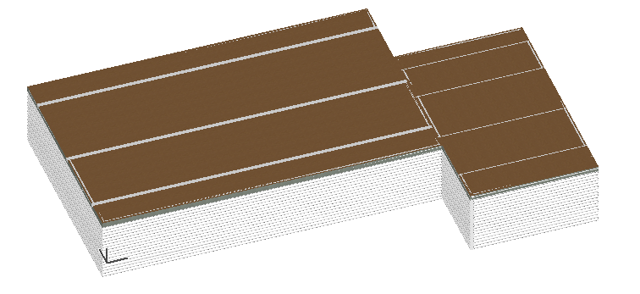

**Установка окон**

В программе окна выбираются из стандартных библиотек. Окна являются параметрическими элементами. Это означает, что для выбранного типа окна можно изменить его размер и другие параметры.

Окна устанавливаются с помощью инструмента **Окно**, а их выбор и назначение параметров выполняется в диалоговом окне **Параметры окна по умолчанию**, вызываемом двойным щелчком на инструменте Окно.

1. Для проектируемого дома выберите вначале ***Окно 2- Створчатое12*** и задайте для него размер ниши равной 2500 мм и высотой 1500мм, а расстояние над уровнем пола 900мм. Остальные параметры оставьте установленными по умолчанию. Обратите внимание, что в разделе *Точка* привязки нажата кнопка **По оси **. Это значит, что при установке окна необходимо на плане стены указать точку, в которой будет располагаться середина окна.

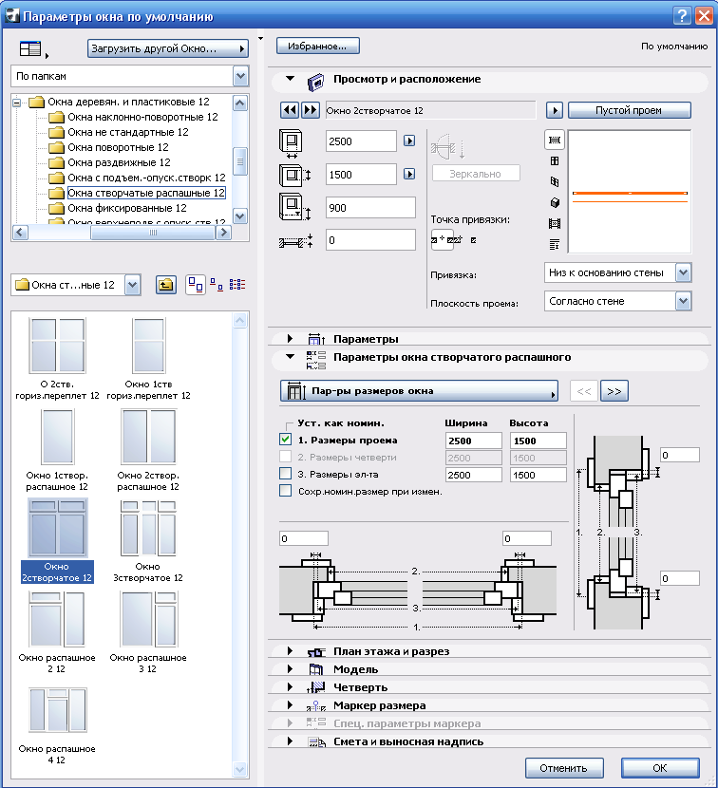Рис. Диалоговое окно Параметры двери по умолчанию

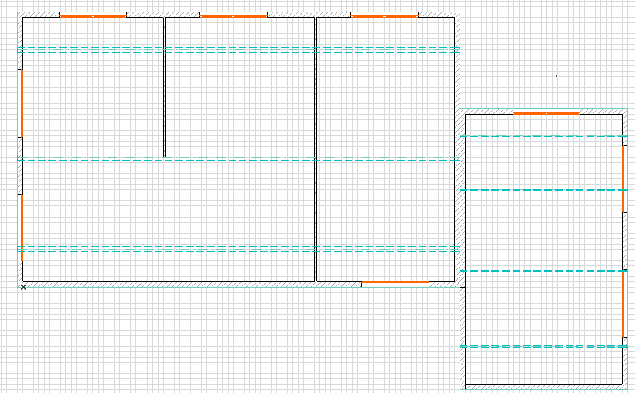

Рис. Окна на чертеже 1этажа.

**Установка дверей**

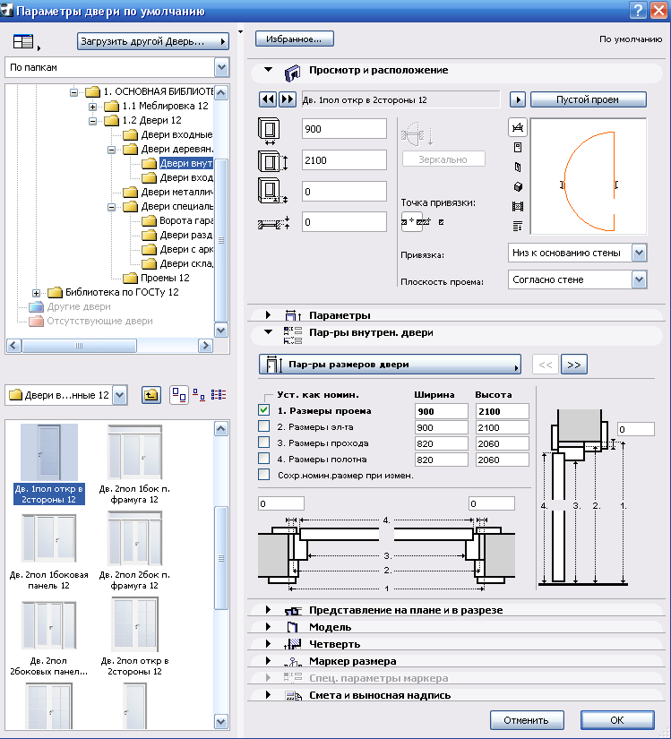Установка дверей принципиально не отличается от установки окон. Необходимо предварительно выбрать тип двери и назначить ей параметры, затем расположить дверь, указав место ее положения на изображении стены.

Для работы с дверьми предназначен инструмент Дверь.

Рис. Диалоговое окно Параметры двери по умолчанию

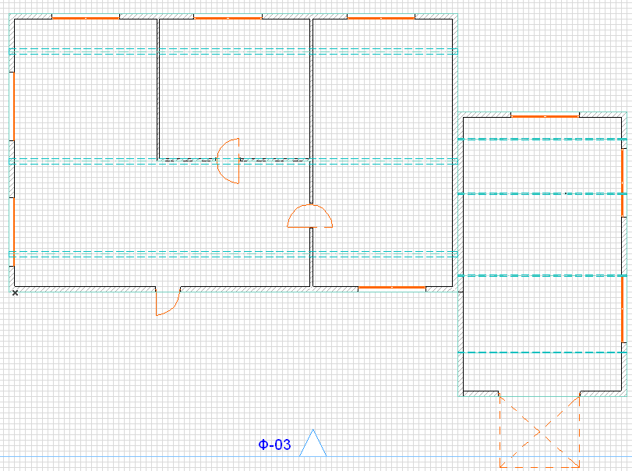Рис. Построение 1 этажа с окнами и дверями

**Создание отверстия в перекрытии.**

Для того, чтобы установить лестничный пролет на чердачное помещение, создадим в перекрытии первого этажа прямоугольное отверстие размером 2000х2000 мм.

1. Из меню вид вызовите команду **Орбита**, разверните модель, чтобы отобразилась задняя часть строения.
2. Инструментом **Указатель** выделите перекрытие, щелкните на нем правой кнопкой мыши и из контекстного меню выберите команду **Выбрать и активизировать инструмент**.
3. Указателем в виде галочки щелкните на узле выделенного перекрытия. В вызванной панели инструментов щелкните кнопку **Удаление из многоугольника**
4. Далее необходимо нарисовать периметр отверстия: щелчком левой кнопки мыши укажите начальную угловую точку отверстия. Далее переместите указатель вверх, в **Табло слежения** в поле **Расстояние** введите значение 2000 и в поле **Угловая величина** введите значение 90, нажав клавишу **Enter** и левую кнопку мыши, чтобы завершить построение первой стороны отверстия.
5. Переместите указатель вправо и аналогичным образом постройте горизонтальную сторону отверстия. Далее постройте две оставшиеся стороны отверстия.

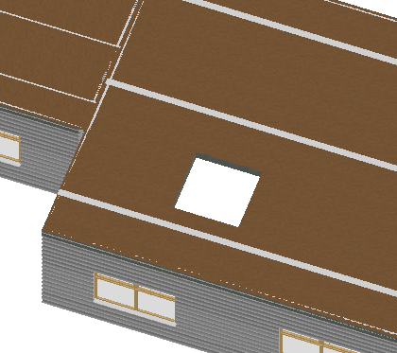

Рис. Отверстие в перекрытии.

Построение крыш.

Крыши создаются с помощью инструмента **Крыша**. Как и при создании других архитектурных элементов, вначале необходимо назначить параметры крыши, затем определить ее размер и форму.

1. Перейдите в рабочее окно плана этажа.
2. Выполните двойной щелчок указателем на инструменте **Крыша** для вызова диалогового окна Параметры крыши по умолчанию.
3. Установите относительную высоту крыши (возвышение базовой линии от уровня этажа) равной 2800.
4. Задайте угол наклона крыши равным 50° и толщину крыши равной 35мм.Если поле задания толщины крыши недоступно, установите на панели Конструкция параметр **Штриховка сечения** **Без штриховки**.
5. Нажмите ОК. Этим заканчивается настройка параметров крыши.

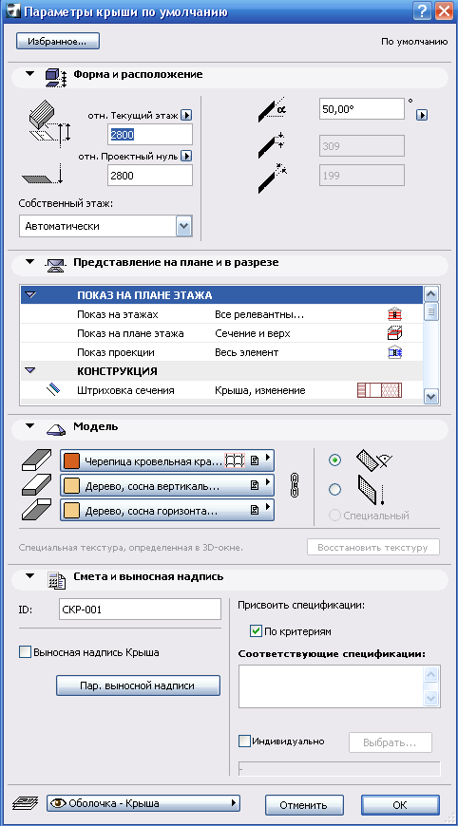Рис. Диалоговое окно параметры крыши по умолчанию

1. Активизируйте инструмент **Крыша.** На информационном табло щелкните кнопку построения крыши **Прямоугольная или Прямоугольная с поворотом.**
2. Постройте базовую линию крыши путем указания начальной и конечной ее точек (точки 1 и 2 на Рис. )
3. Отобразившемся курсором в виде глаза щелкните в направлении подъема ската крыши.
4. Очертите прямоугольную область ската крыши, казав одну из ее угловых точек и вторую, расположенную на диагонали (точки 4 и 5 на Рис. )
5. Перейдите в рабочее окно 3Dдля просмотра построенной односкатной крыши.
6. Аналогичными операциями постройте правую односкатную крышу.

3

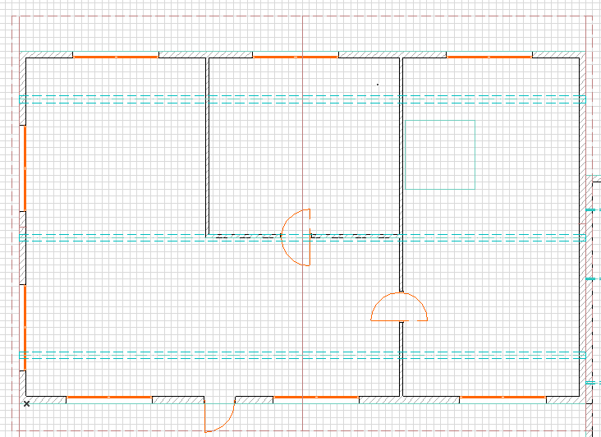

4

1

5

2

Рис. Процесс построения дноскатной крыши

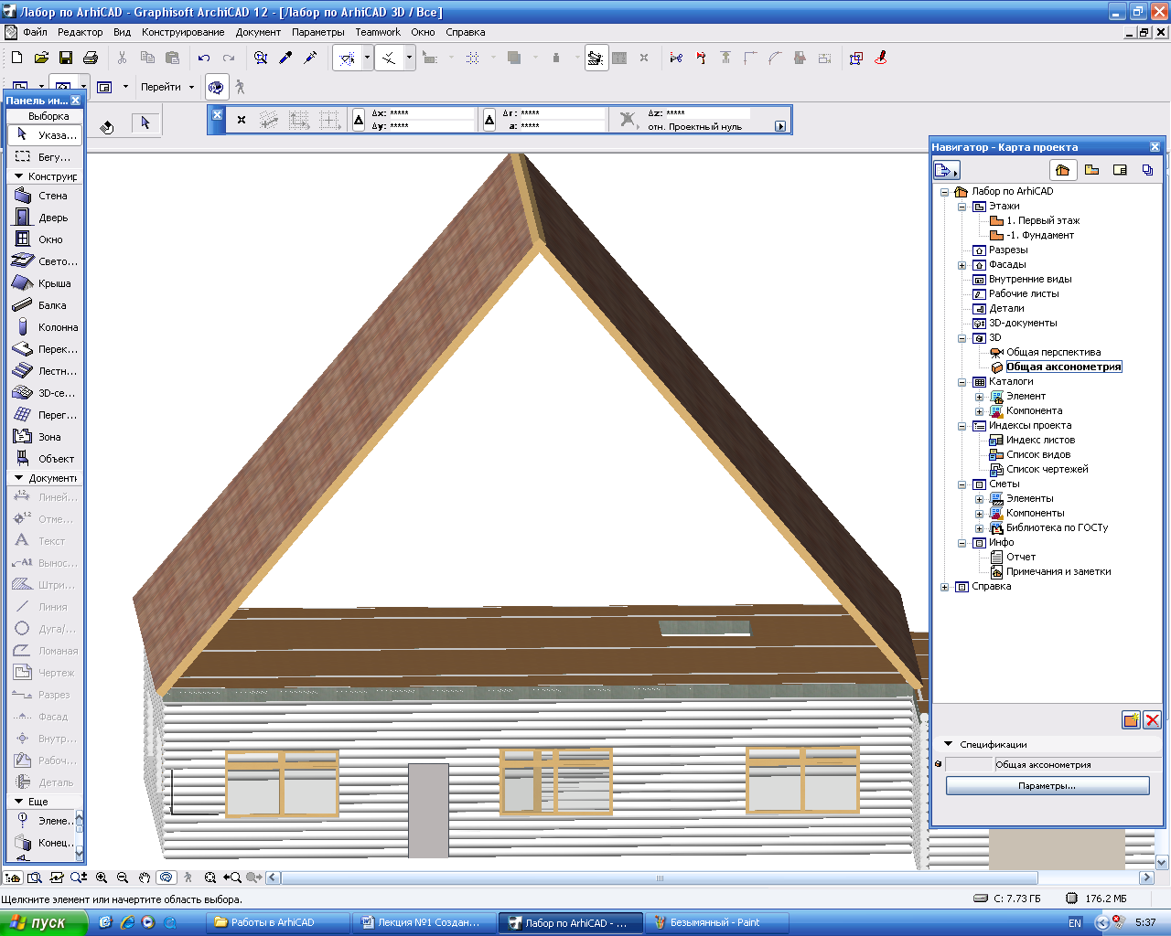Рис. Вид построенной крыши

11. Подрезка элементов под крышу

Балки, перекрытия, стены и другие архитектурные элементы, в случае если они пересекаются с крышей, могут быть подрезаны под крышу.

1. Для подрезки перекрытия выделите его с помощью инструмента Указатель, вызовите контекстное меню и выберите из него команду Подрезать под крышу.
2. В вызванном диалоговом окне Подрезка под крышу установите переключатель Подрезать верх и щелкните кнопку Подрезать. Перекрытие будет подрезано.

12. Сопряжение скатов

1. С помощью инструмента Указатель выберите одну из крыш.
2. Нажмите и удерживайте клавишу «Ctrl» и щелкните указателем на верхнем ребре правой крыши.

13. Редактирование стен

Для быстрого заделывания передней части чердачного помещения надо поступить следующим образом:

1. Для изменения высоты стены выберите ее инструментом Указатель, щелчком правой кнопки мыши вызовите контекстное меню и выполните из него команду Параметры выбранной стены.
2. В вызванном одноименном диалоговом окне измените высоту стены, например, до значения 12000мм.
3. После увеличения высоты стены еще раз вызовите контекстное меню и выполните команду Подрезка под крышу. Аналогичным образом увеличьте высоту и подрежьте все другие передние и задние стены жилых помещений.

**Добавление окон**

Добавьте окна для чердачного помещения. Установите их на отметке 5000мм.

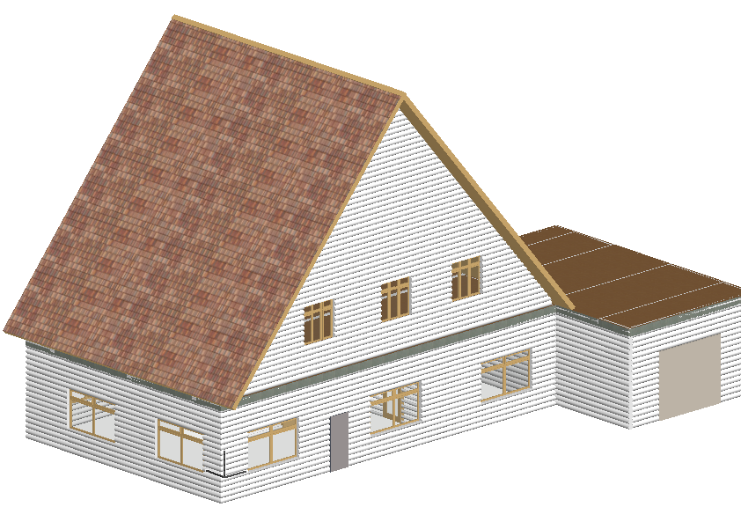Рис. Трехмерный вид дома

**Создание пола первого этажа и проектирование фундамента.**

В качестве пола первого этажа жилых помещений скопируем перекрытие, которое по форме соответствует полу.

1. Для копирования перекрытия выделите его в окне плана 1 этажа, вызовите контекстное меню и поместите перекрытие в буфер обмена командой Скопировать.
2. На панели Навигатор двойным щелчком указателя активизируйте этаж Фундамент, щелкните правой кнопкой мыши и из контекстного меню выполните команду Вставить.
3. Перейдите в 3D окно, вызовите диалоговое окно редактирования перекрытия и расположите копию перекрытия, которая будет служить полом, на высоте 1000мм.

**Создание фундамента**.

Для создания также можно скопировать стены жилого помещения. Создадим фундамент в виде стен высотой 1000мм по форме жилых помещений.

1. Текущий этаж- Фундамент.
2. Вызовите диалоговое окно настройки стен, установите высоту стен 1000мм и ширину 600 мм. Выберите способ построения стены По центру. В качестве материала назначьте Бетон темный.
3. Для построения стен фундамента воспользуемся контуром перекрытия, отображенном на плане этажа Фундамент.

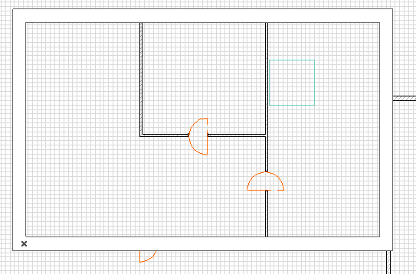



**Вопросы по теоретическому материалу**

1. Построение чертежей трехмерных моделей. Виды координат в трехмерных моделях: абсолютные, относительные, цилиндрические, сферические.
2. Работа с уровнем и высотой. Команда THICNESS (Высота). Команда (Уровень) использование команды HIDE (Скрой). Придание объектам уровня.
3. Построение поверхностных моделей. Использование типовых трехмерных фигур.
4. Создание выдавленных тел. Построение стен, фундаментов, перекрытий, крыши. Команда RENDER . Использование материалов. Использование фона, света.

**ЛИТЕРАТУРА И СРЕДСТВА ОБУЧЕНИЯ**

**ОСНОВНАЯ ЛИТЕРАТУРА**

1. Георгиевский О.В. Единые требования по выполнению строительных чертежей. Справочное пособие.- М: Архитектура- с, 2013- 144с.
2. Вернер Зоммер AutoCAD- 2016.- Руководство чертежника, конструктора, архитектора: Бином, Москва, 2016г.-735 с: ил.
3. Соколова Т. AutoCAD 2015. популярный самоучитель.- СПб: Наука и техника, 2015- 496 с: ил.
4. Милдбрук М. AutoCAD 2015 для «чайников»: Пер с англ.- М.: Изд. Дом «Вильямс», 2015- 384с.: ил.
5. Хейфец А.Л. и др. 3 D- технологии построения чертежа. AutoCAD- 3 изд., перераб. и дополн./Под ред. А.А. Хейфеца- СПб.: БХВ- Петербург, 2015- 256 с.: ил.
6. Николай Полещук AutoCAD 2015 в подлиннике, БХВ- Петербург, 20137- 1098с

**ДОПОЛНИТЕЛЬНАЯ ЛИТЕРАТУРА**

1. Королев Ю.И. Начертательная геометрия. Учебник для вузов.-1-е изд., перераб, и доп.- М.: Архитектура- С. 2015,-242с: ил.
2. Бартеньев И.А. «Основы архитектурных знаний для художников», М., 2013г.
3. Брилинг Н.С. «Задачи по строительному и топографическому черчению», М.. Просвещение, 2015г.
4. Маклакова Т.Г., «Архитектура гражданских и промышленных зданий», М. Стройиздат, 2015г.
5. Сербинович Т.П., Орловский Б.Я. «Архитектура», М., Высшая школа, 2015г.
6. Якубович А.А. «Задания по черчению для строителей», М. Высшая школа. 2015г.